Les bactéries au compost
25, nov 2012 par Aurelien
2 commentaires
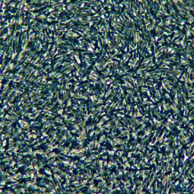

Aujourd’hui j’ai le plaisir de vous proposer un article coécrit avec Yannick, auteur du blog au potager bio. Yannick a déjà contribué sur ce blog, retrouvez son article invité ici : Le compost, une faune incroyable.
Cet article sur les bactéries du compost est un peu spécial, vous allez trouver la première partie sur le blog de Yannick et seconde partie ci-dessous. Je vous invite donc à rejoindre son blog pour la première partie de l’article. Bonne lecture.

Le processus de maturation du compost
Réchauffement du compost (entre 25 et 50 degrés)
Les bactéries mésophiles (qui aiment les températures moyennes) se développent en se nourrissant des matières organiques que nous introduisons au sein du compost : épluchures de cuisine, pelouse fraichement coupée… Le développement de ces micro-organismes va faire monter la température du compost de façon considérable provoquant le début de l’alchimie.
Mais au fait, pourquoi la température du compost augmente t-elle ?
Les bactéries mésophiles (mais n’oublions pas les champignons) consomment les matières organiques facilement biodégradables comme les sucres, certaines protéines, l’amidon, etc… L’activité biologique est tellement conséquente que la température finit par augmenter. Pour imager, a votre avis que se passerait-il si beaucoup de personnes faisaient des pompes dans une petite salle de sport ? La température de la salle augmenterait à tous les coups, l’activité biologique créé de la chaleur.
Mais ce n’est pas la seule raison de montée de température, certaines réactions chimiques génèrent de la chaleur, on les appellent les réactions exothermiques. Dans le compost on retrouve ces réactions exothermiques qui viennent s’additionner à la montée de température d’origine biologique.
Donc la température augmente progressivement, à partir de 40°C les bactéries mésophiles vont être remplacées petit à petit par les bactéries thermophiles (qui aiment les fortes températures), donc les conditions leur deviendront donc favorables et vont continuer le travail de décomposition des matières organiques. Les températures peuvent alors augmenter jusqu’à 70°C !
Du fait de la montée de température les protéines, les graisses et les polymères complexes vont être dégradés plus rapidement par les bactéries thermophiles. Mais ce n’est pas le seul avantage et comme quoi la nature est bien faite pour aider le jardinier bio, les pathogènes vont être détruits, comme le redouté mildiou de la tomate, mais également les graines adventices qui ont étés compostées.
Lorsque ces bactéries ne disposent plus de quoi s’alimenter ; elles vont alors connaitre leur phase de déclin et disparaitront au fur et à mesure que la température du compost baissera (à savoir que tout ce processus prends plusieurs semaines).
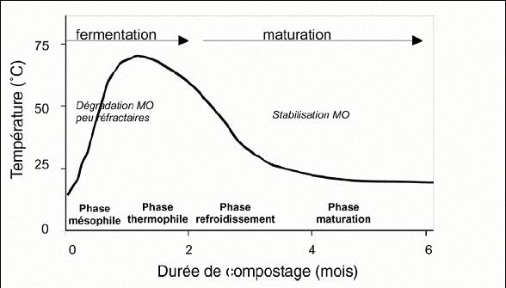
Source:Thèse de F.FRANCOU de l’INA de Paris-Grignon, décembre 2003
Puis la température redescend
La chute des populations bactériennes thermophiles va laisser place aux bactéries mésophiles qui vont prédominer de nouveau le compost. D’autres microorganismes comme les champignons et les actinomyces vont alors jouer leur rôle. En effet les polymères récalcitrants, les gaz comme le méthane et autres gaz nocifs vont être pris en charge par ces micro-organismes. Ils vont également neutraliser les mauvaises odeurs et dégrader les composés toxiques du aux réactions biologiques.
A ce stade du compost interviennent aussi d’autres organismes venant remplir leurs fonctions écologiques dans la décomposition de la matière : insectes, animaux… viendront chacun à leur tour trouver refuge, se nourrir, se reproduire…
Pour finir cet article il fallait citer quelques noms de genres de bactéries. Qui sont elles ? Dans les populations mésophiles nous trouvons des Pseudomonas, des Bacillus, des Flavobacterium, des Clostridium. Dans les populations thermophiles nous trouvons d’autres espèces du genre Bacillus mais également des Thermus. La photo que vous pouvez voir au début de l’article est une photo prise au microscope d’une colonie de Bacillus megaterium, acteur au compost.
Nous espérons que cet article vous a plu. N’hésitez pas à le compléter à travers un commentaire. Nous vous remercions de nous avoir lu jusqu’au bout et à très bientôt.

